Коммерческое предложение

Дилерский Центр «Кригер» выражает Вам свое почтение, и благодарит Вас за проявленный интерес.
Наш дилерский центр является одним из лидеров автомобильного рынка России. С момента основания наша компания предоставляет своим клиентам самый высокий уровень сервиса при продаже и послепродажному обслуживанию коммерческих автомобилей и спецтехники.

Предлагаем Вашему вниманию:
Forland 3
изотермический фургон
3,5 т колёсная база 3360

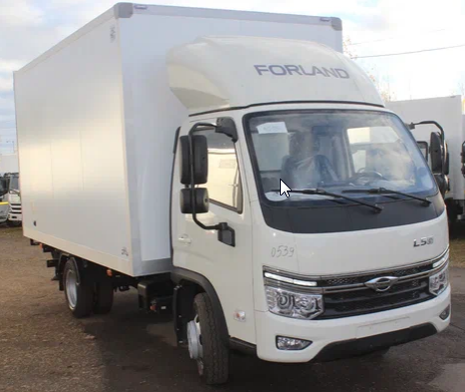

 | Технические характеристики*
 | Двигатель 4F25TC2, 113 кВт (154 лс), 2499 см³, дизельный, Евро 5 |  | ●
 | Механическая коробка передач (6GS46), 6-ступенчатая |  | ●
 | Внешние размеры фургона (ДхШхВ), мм |  | 4400х2200х2200
 | Внутренние размеры фургона (ДхШхВ), мм |  | 4230х2035х2010
 | Толщина панелей, мм |  | 80
 | Вместимость европалет |  | 8
 | Внутренний объём, м³ |  | 17,3
 | Ширина кабины, мм |  | 1730
 | Компановка сидений |  | 1+1
 | Топливный бак, л |  | 100
 | Шины |  | 195/75R16 6+1
 | Передние/задние тормоза |  | Дисковые/барабанные
 | Стандартная комплектация*
Безопасность | ABS |  | ●
 | ESC |  | ●
Кабина | Кондиционер |  | ●
 | Мультифункциональное рулевое колесо |  | ●
 | Регулировка руля по высоте и вылету |  | ●
 | 10.25'' MP5 мультимедиа (Камера заднего вида+Bluetooth) |  | ●
 | Круиз-контроль |  | ●
 | Электростеклоподъемники |  | ●
 | Обогрев зеркал заднего вида |  | ●
 | Аудиосистема FM+MP3 |  | ●
 | Сиденье с механической амортизацией |  | ●
 | Подогрев сиденья водителя |  | ●
 | Вентиляция сиденья водителя |  | ●
 | Регулировка сиденья водителя, 8 положений |  | ●
Экстерьер | Цвет белый |  | ●
 | Обтекатель |  | ●
 | Дневные ходовые огни |  | ●
Прочее | Жидкостной отопитель Webasto |  | ●
 | Подогрев топливной системы |  | ●
 | ЭРА Глонасс |  | ●
 | Принудительная регенерация сажевого фильтра |  | ●
 | Знак аварийной остановки |  | ●
 | Набор инструментов |  | ●
 | Спецификация дооборудования:
Панели фургона
Крыша: |  | толщина панели 81 мм
 | наружное покрытие | плакированный металл 0.55 мм (цвет белый)
 | утеплитель | экструдированный пенополистирол 80 мм
 | внутреннее покрытие | плакированный металл 0.55 мм (цвет белый)
Передняя стенка: |  | толщина панели 81 мм
 | наружное покрытие | плакированный металл 0.55 мм (цвет белый)
 | утеплитель | экструдированный пенополистирол 80 мм
 | внутреннее покрытие | плакированный металл 0.55 мм (цвет белый)
Боковые стенки: |  | толщина панели 81 мм
 | наружное покрытие | плакированный металл 0.55 мм (цвет белый)
 | утеплитель | экструдированный пенополистирол 80 мм
 | внутреннее покрытие | плакированный металл 0.55 мм (цвет белый)
Задние двери: |  | толщина панели 85 мм
 | наружное покрытие | пластик, армированный стекловолокном 1.5 мм (цвет белый)
 | утеплитель | экструдированный пенополистирол 83 мм
 | внутреннее покрытие | плакированный металл 0.55 мм (цвет белый)
Пол: |  | толщина панели 100 мм
 | наружное покрытие | плакированный металл 0.55 мм (цвет белый)
 | утеплитель | экструдированный пенополистирол 80 мм
 | настил пола | влагостойкая, сетчатая фанера 18 мм
 | крепление платформы | несквозное
 | подрамник | швеллер из стали 09Г2С, толщина 4 мм
 | покрытие подрамника | антикоррозийная, двухкомпонентная эмаль
Обвязка кузова, отбортовка
 | Наружные обрамление | анодированный алюминий
 | Внутренние обрамление | оцинкованный уголок 1.5 мм
 | Отбортовка | оцинкованный сталь 2 мм / высота 250 мм
Задние двери
 | Портал | стальной 2 мм с порошковой окраской (цвет серый)
 | Фурнитура | оцинкованная сталь
 | Количество петель | петли из оцинкованной стали 6 шт. (по 3 шт. на дверь)
 | Количество штанг | штанги с дельтовидными ручками 2 шт. (по 1 шт. на дверь)
 | Фиксаторы дверей | Т-образные 2 шт. (по 1 шт. на дверь)
 | Уплотнитель | резино-пластиковый, морозостойкий.
 | Отбойники | отбойник фургона узкий 2 шт.
Электрика
 | Внутреннее освещение | светодиодные плафоны - 2 шт.
 | Включение освещения фургона | кнопка в кабине водителя.
 | Боковые габариты | светодиодные - 4 шт.
 | Верхние габариты | светодиодные - 4 шт.
Прочее
 | Подкрылки | пластиковые 2 шт.
 | Лестница для подъёма в кузов | оцинкованная 1 шт.

Фото кузова
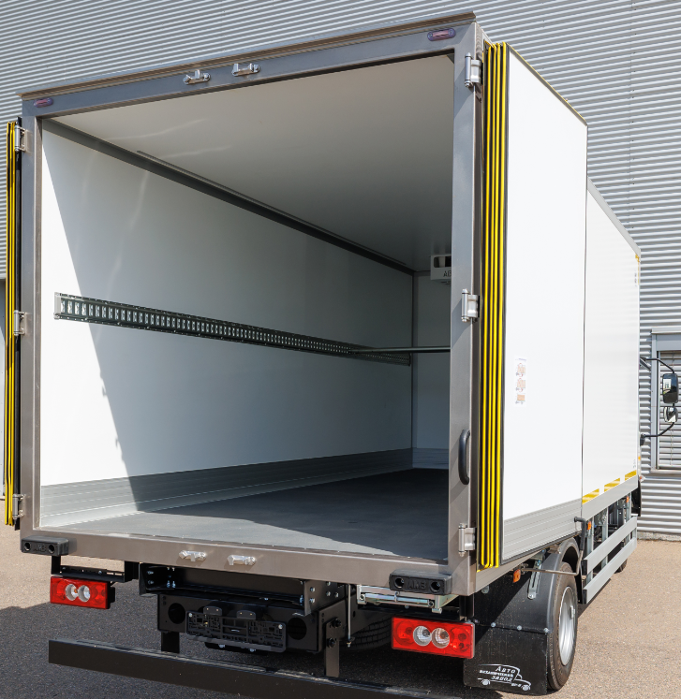

Фото салона
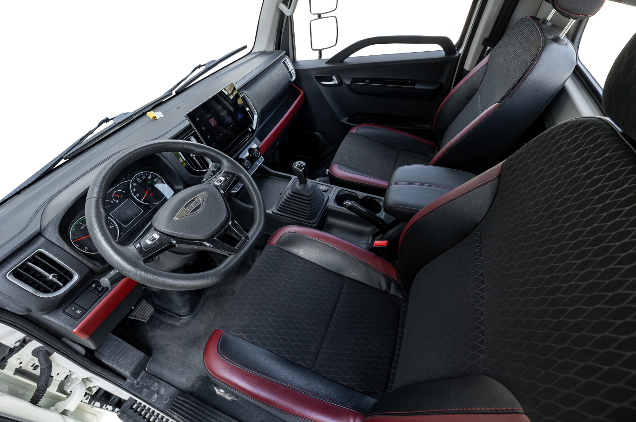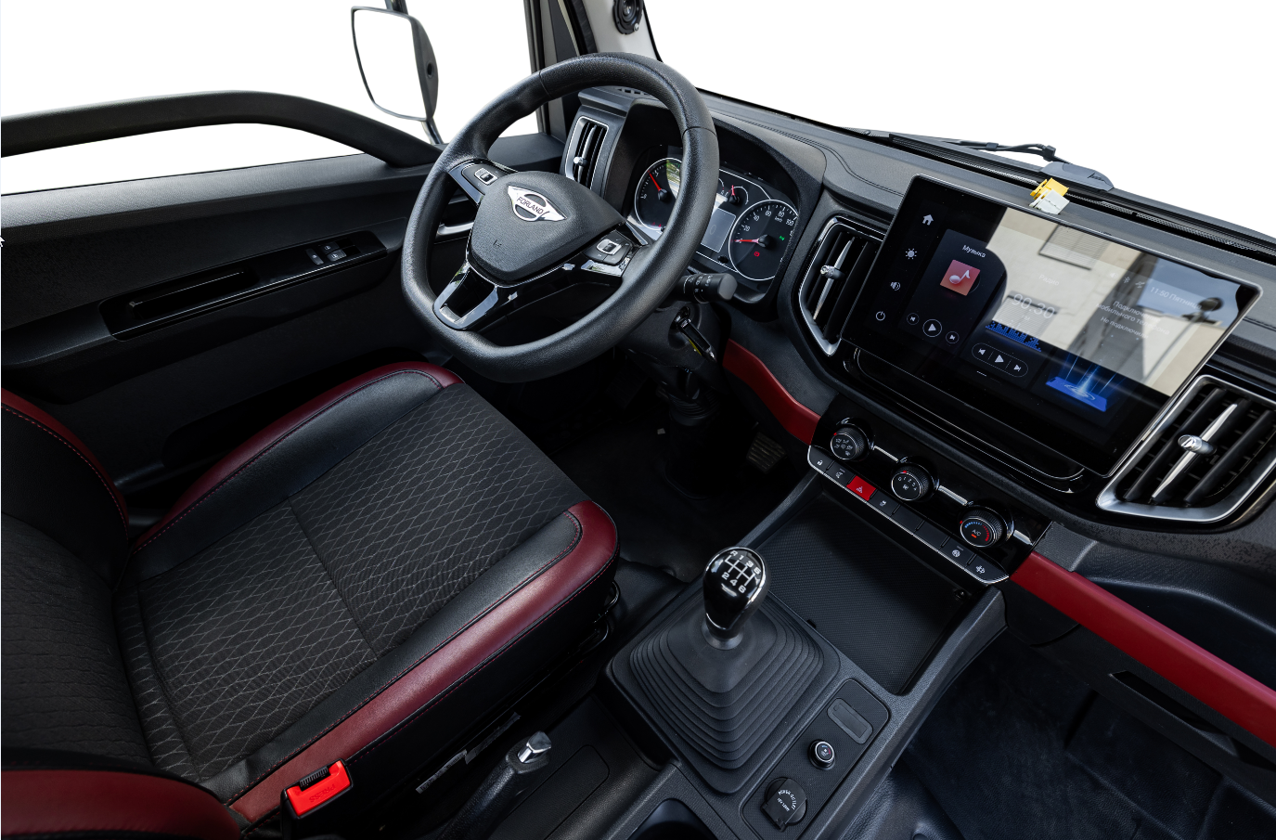

Стоимость автомобиля, руб. с НДС: | 4 527 000
Стоимость автомобиля с учётом действующей скидки при покупки в лизинг , руб. с НДС | 4 127 000
Условия гарантии: | Гарантия 36 месяцев  без ограничения по пробегу
Межсервисный интервал, км.: | 20 000
Условия поставки | 3-7 дней/ 100 % предоплата

С уважением,
Куляшова Ксения Сергеевна

Менеджер отдела продаж

kulyshovaks@a-trast.ru

раб. т: +7(343) 214-84-84 (доб.844)
моб. Т: +7(963) 853 80 00
моб. т: +7 (908) 906 60 18
kriger-avto.ru

БЕРЕЗОВСКИЙ ТРАКТ, 6В

+7 (343) 214-84-84
info@kriger-avto.ru
https://kriger-avto.ru

